Солнцу и ветру на встречу,
Девиз:
знаниям и труду,
расправив упрямые плечи,
вперед ГАСТЕЛЛОВЦЫ идут

Гимн юныхГастелловцев
1. Снова тетради, таблицы и карты.
Снова звонок нам призывно звенит.
Каждое утро в классе за партой
С нами Гастелло как - будто сидит.
Припев: Смерть это имя тронуть не смеет;
Вечен героя орлиный полет.
В каждом отвага Гастелло созреет
В каждом частица Гастелло живет.

2. Здесь закаляемся духом и телом.
Все испытанья ещё впереди,
Но не оставит нас имя Гастелло
Смело с ним будем по жизни идти.
Припев:

3. Помниться будут костры и «зарницы».
Помыслы чисты, мечты высоки.
Школой Гастелловцев будем гордиться
Даже когда поседеют виски
Припев:

ПРАВИТЕЛЬСТВО
(президент, вице-президент, министерства)

ВЕРХНЯЯ ПАЛАТА
(министерства)
Министерство правопорядка
Министерство рекламы и печати
Министерство здравоохраненияния
Министерство культуры
Министерство образования
НИЖНЯЯ ПАЛАТА
(правительства классов)

- планирует жизнедеятельность школьного объединения на год и по четвертям;
Функции Правительства:
- создает временные и постоянные комиссии по различным направлениям работы, устанавливает их полномочия, осуществляет контроль за исполнением полномочий;
- досрочно переизбирает Президента, министров, если они не справляются со своими обязанностями;
- автоматически переизбирает на второй срок представителей Верхней палаты, добросовестно выполняющих свою работу;
- еженедельно собирается для решения текущих вопросов.
- организует выполнение решений Правительства,
Функции Верхней палаты представителей:
- осуществляет контроль за реализацией предложений и критических замечаний,
- утверждает план развития ученического коллектива.
- представляет школу перед организациями на внешнем уровне,
Функции Президента:
- назначает чрезвычайные заседания, несет основную ответственность за выполнение принятых решений,
- имеет право участвовать в работе любой комиссии.

Функции министерств:

- занимается организацией общественно полезного труда в школе,
Министерство правопорядка:
- организует выборы в Правительство школы,
- представляет интересы учащихся школы,
- обеспечивает защиту прав учащихся,
- организует работу в подшефных классах.
- участвует в организации творческой, исследовательской работы учащихся по отдельным предметам;
Министерство образования:
- занимается организацией интеллектуальных игр, конкурсов, викторин, носящих образовательный характер;
Министерство культуры:
- занимается организацией интеллектуальных игр, конкурсов, викторин, носящих культурно-массовый характер;
- организует культурно-массовую работу в школе.
Министерство здравоохранения:
- организует и проводит различные спортивные и оздоровительные мероприятия,
- занимается пропагандой здорового образа жизни,
- участвует в реализации программы «Здоровье для всех».
- доводит до сведения школьного коллектива решения Правительства,
Министерство рекламы и информации:
- руководит пресс-центром.

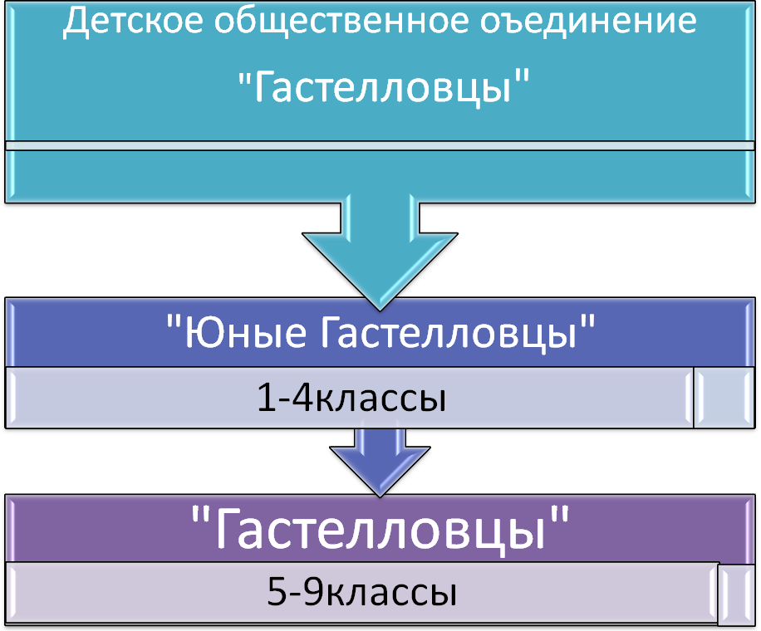

Школьное самоуправление действует на базе МБОУ ООШ №33

Школьное самоуправление осуществляет свою деятельность в соответствии с уставом школы, уставом школьного самоуправления и Конституции РФ.

